МИНИСТЕРСТВО ПРОСВЕЩЕНИЯ РЕСПУБЛИКИ БАШКОРТОСТАН

ГОСУДАРСТВЕННОЕ БЮДЖЕТНОЕ ПРОФЕССИОНАЛЬНОЕ

ОБРАЗОВАТЕЛЬНОЕ УЧРЕЖДЕНИЕ

УФИМСКИЙ КОЛЛЕДЖ СТАТИСТИКИ И

ВЫЧИСЛИТЕЛЬНОЙ ТЕХНИКИ

Отчёт по домашней работе

По дисциплине:

“Основы создания и программирования Баз Данных”

Выполнил студент группы 19П-5:

Галиуллин А. Р.

Проверил: Храмов Л. А.

Уфа, 2021

*Оглавление*

*Запрос 18 3*

*Запрос 19 4*

*Запрос 20 5*

*Запрос 21 6*

*Запрос 22 7*

*Запрос 23 8*

*Запрос 24 9*

*Запрос 25 10*

*Запрос 26 11*

*Запрос 27 12*

*Запрос 28 13*

*Запрос 29 14*

*Запрос 30 15*

*Запрос 31 16*

*Запрос 32 17*

*Запрос 33 18*

*Запрос 34 19*

*Запрос 35 20*

*Запрос 36 21*

*Запрос 37 22*

*Запрос 38 23*

*Конец 24*

**Запрос 18**.

Исходный текст задания звучит следующим образом: *“Вывести список названий книг (поле Title_book из таблицы Books) и количество (поле Amount из таблицы Purchases), которые были поставлены поставщиками с кодами 3, 7, 9, 11 (условие по полю Code_delivery из таблицы Purchases).”*.

Запрос для данного задания выглядит так:

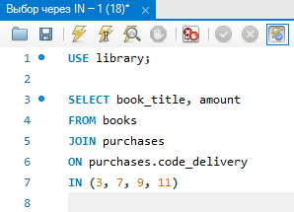

И вот так выглядит результат исполнения:

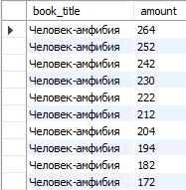

**Запрос 19**.

Текст задания: *“Вывести список названий книг (поле Title_book) из таблицы Books, которые выпущены следующими издательствами: ‘Питер-Софт’, ‘Альфа’, ‘Наука’ (условие по полю Publish из таблицы Publishing_house).”*.

Запрос:

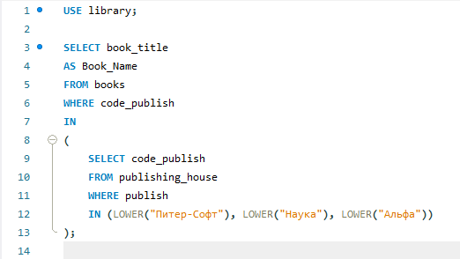

Результат:

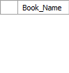

**Запрос 20**.

Задание: *“Вывести список названий книг (поле Title_book) из таблицы Books, которые написаны следующими авторами: ‘Толстой Л.Н.’, ‘Достоевский Ф.М.’, ‘Пушкин А.С.’ (условие по полю Name_author из таблицы Authors).”*.

Запрос:

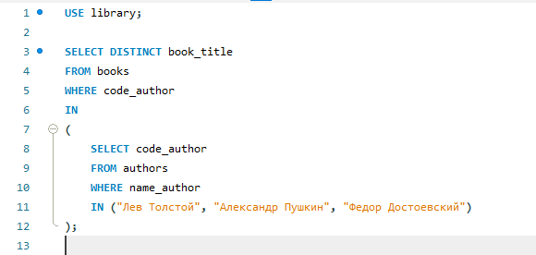

Результат:

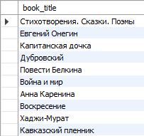

**Запрос 21**.

Задание: *“Вывести список авторов (поле Name_author) из таблицы Authors, которые начинаются на букву ‘К’.”*.

Запрос:

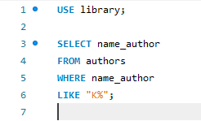

Результат:

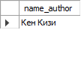

**Запрос 22**

Задание: *“Вывести названия издательств (поле Publish) из таблицы Publishing_house, которые содержат в названии сочетание ‘софт’.”*.

Запрос:

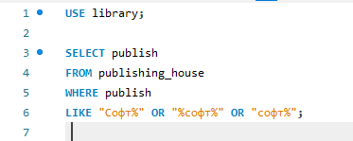

Результат:

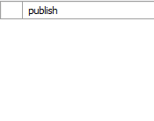

**Запрос 23**.

Задание: *“Выбрать названия компаний (поле Name_company) из таблицы Deliveries, у которых значение оканчивается на ‘ский’.”*.

Запрос:

Результат:

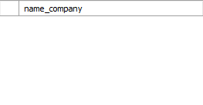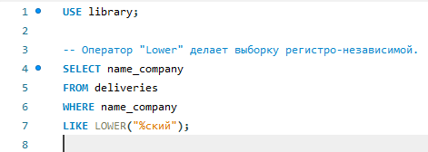

**Запрос 24**.

Задание: *“Выбрать коды поставщиков (поле Code_delivery), даты заказов (поле Date_order) и названия книг (поле Title_book), если количество книг (поле Amount) в заказе больше 100 или цена (поле Cost) за книгу находится в диапазоне от 200 до 500.”*.

Запрос:

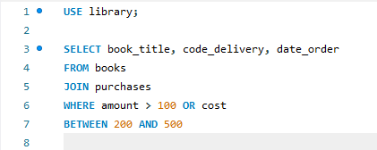

Результат:

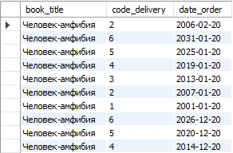

**Запрос 25**.

Задание: *“Выбрать коды авторов (поле Code_author), имена авторов (поле Name_author), названия соответствующих книг (поле Title_book), если код издательства (поле Code_Publish) находится в диапазоне от 10 до 25 и количество страниц (поле Pages) в книге больше 120.”*.

Запрос:

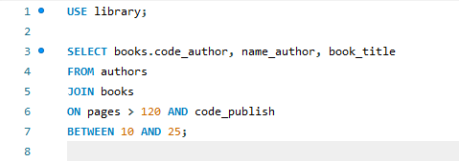

Результат:

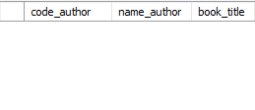

**Запрос 26**.

Задание: *“Вывести список издательств (поле Publish) из таблицы Publishing_house, в которых выпущены книги, названия которых (поле Title_book) начинаются со слова ‘Труды’ и город издания (поле City) – ‘Новосибирск’.”*.

Запрос:

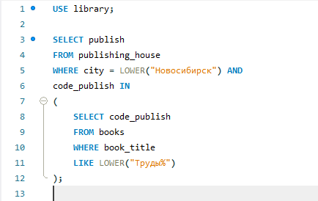

Результат пустой, поскольку в базе нет таких компаний:

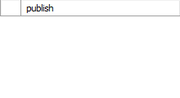

**Запрос 27**.

Задание: *“Вывести список названий компаний-поставщиков (поле Name_company) и названия книг (поле Title_book), которые они поставили в период с 01.01.2002 по 31.12.2003 (условие по полю Date_order).”*.

Запрос:

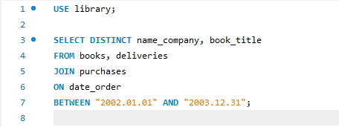

Результат:

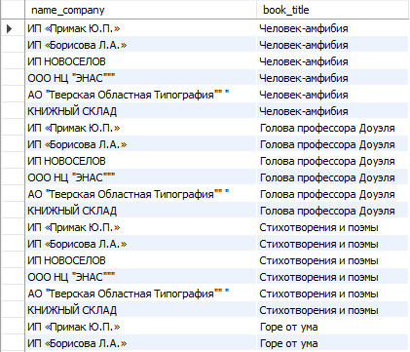

**Запрос 28**.

Задание: *“Вывести список авторов (поле Name_author), книги которых были выпущены в издательстве ‘Мир’ (условие по полю Publish).”*.

Запрос:

Результат:

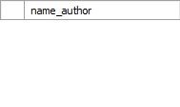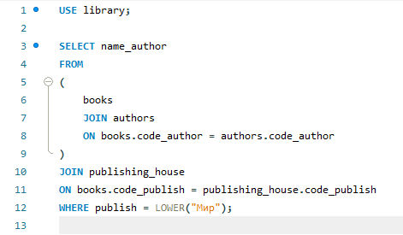

**Запрос 29**.

Задание: *“Вывести список поставщиков (поле Name_company), которые поставляют книги издательства ‘Питер’ (условие по полю Publish).”*.

Запрос:

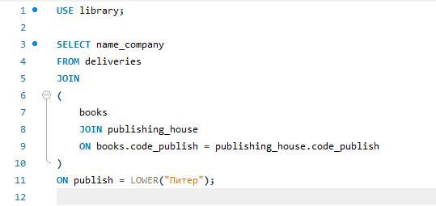

Результат:

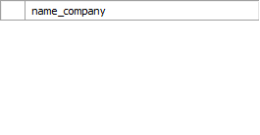

**Запрос 30**.

Задание: *“Вывести список авторов (поле Name_author) и названия книг (поле Title_book), которые были поставлены поставщиком ‘ОАО Книготорг’ (условие по полю Name_company).”*.

Запрос:

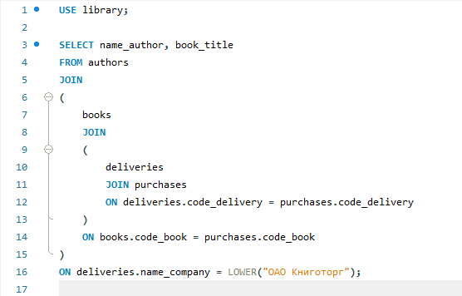

Результат:

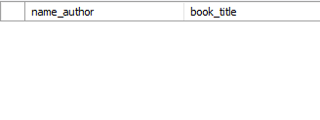

**Запрос 31**.

Задание: *“Вывести суммарную стоимость партии одноименных книг (использовать поля Amount и Cost) и название книги (поле Title_book) в каждой поставке.”*.

Запрос:

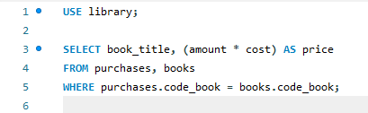

Результат:

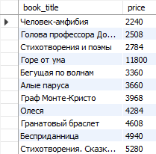

**Запрос 32**.

Задание: *“Вывести стоимость одной печатной страницы каждой книги (использовать поля Cost и Pages) и названия соответствующих книг (поле Title_book).”*.

Запрос:

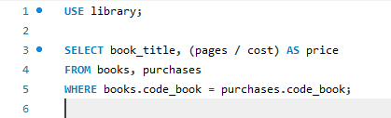

Результат:

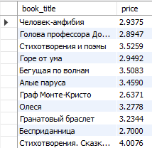

**Запрос 33**

Задание: *“Вывести количество лет с момента рождения авторов (использовать поле Birthday) и имена соответствующих авторов (поле Name_author).”*.

Запрос:

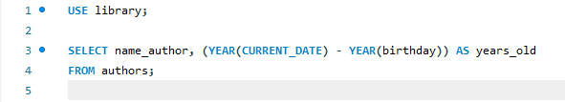

Результат:

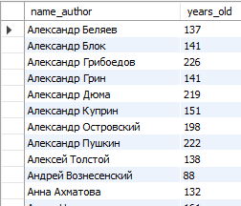

**Запрос 34**.

Задание: *“Вывести общую сумму поставок книг (использовать поле Cost), выполненных ‘ЗАО Оптторг’ (условие по полю Name_company).”*.

Запрос:

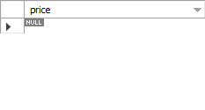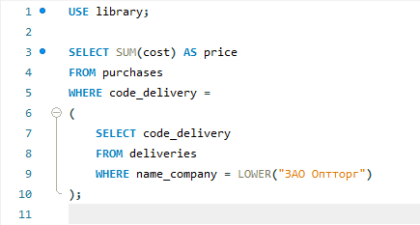

Результат:

**Запрос 35**.

Задание: *“Вывести общее количество всех поставок (использовать любое поле из таблицы Purchases), выполненных в период с 01.01.2003 по 01.02.2003 (условие по полю Date_order).”*.

Запрос:

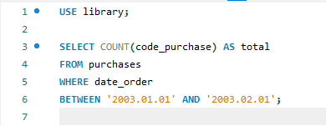

Результат:

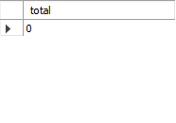

**Запрос 36**.

Задание: *“Вывести среднюю стоимость (использовать поле Cost) и среднее количество экземпляров книг (использовать поле Amount) в одной поставке, где автором книги является ‘Акунин’ (условие по полю Name_author).”*.

Запрос:

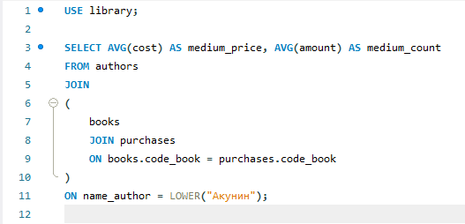

Результат:

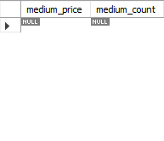

**Запрос 37**

Задание: *“Вывести все сведения о поставке (все поля таблицы Purchases), а также название книги (поле Title_book) с минимальной общей стоимостью (использовать поля Cost и Amount).”*.

Запрос:

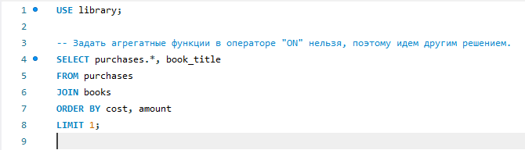

Результат:

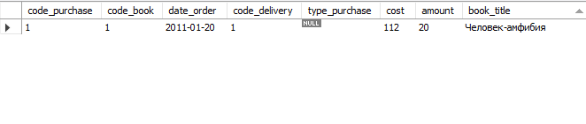

**Запрос 38**.

Задание: *“Вывести все сведения о поставке (все поля таблицы Purchases), а также название книги (поле Title_book) с максимальной общей стоимостью (использовать поля Cost и Amount).”*.

Запрос:

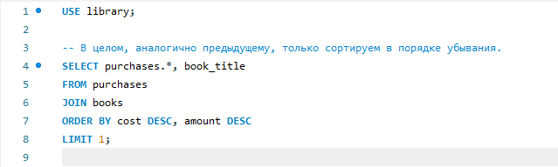

Результат:

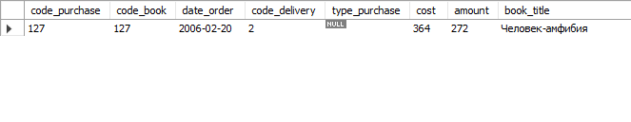

**Конец**.